Отчет

о Всероссийской акции «СТОП ВИЧ/СПИД»

в МКОУ «Арахкентская СОШ» 2019/2020 уч.год

|  |  |  |  |  |  |
| --- | --- | --- | --- | --- | --- |
| №  п/п | Форма мероприятий | Наименование мероприятий | Количество образовательных организаций, охваченных данным мероприятием | Количество охваченных детей | Количество охваченных родителей |
| 1. | Классный час | «СПИД» , «1декабря Всемирный день борьбы со СПИДом» | 1 | 13 | 0 |
| 2. | Родительское собрание | «СПИД – проблема века» | 1 | 3 | 4 |
| 3. | Акция | «СПИДу нет,здоровью – ДА! | 1 | 26 |  |
| **Итого:** | | | | | |
| 1. | Интернет опрос по выявлению профильной компетенции в области профилактики ВИЧ-инфекции на веб-ресурсе | - | - | - | - |
| **Итого:** | | | | | |
| 1. | Размещение на сайтах образовательных организаций информационных материалов с официального сайта Всероссийской акции стопспидвич.рф |  |  |  |  |
| **Итого:** | | | | | |
| 1. | Размещение на стендах образовательных организаций информационных материалов с официального сайта Всероссийской акции стопспидвич.рф. | «STOP СПИД/ВИЧ» | 1 | 38 | 5 |
| **Итого:** | | | | | |

Для учащихся 7 класса(охват 8 уч-ся) 25.11.2019 г. был проведен классный час «СПИД», с целью ознакомления учащихся знаниями о СПИДе и воспитания чувства ответственности за свою жизнь и за жизнь окружающих.

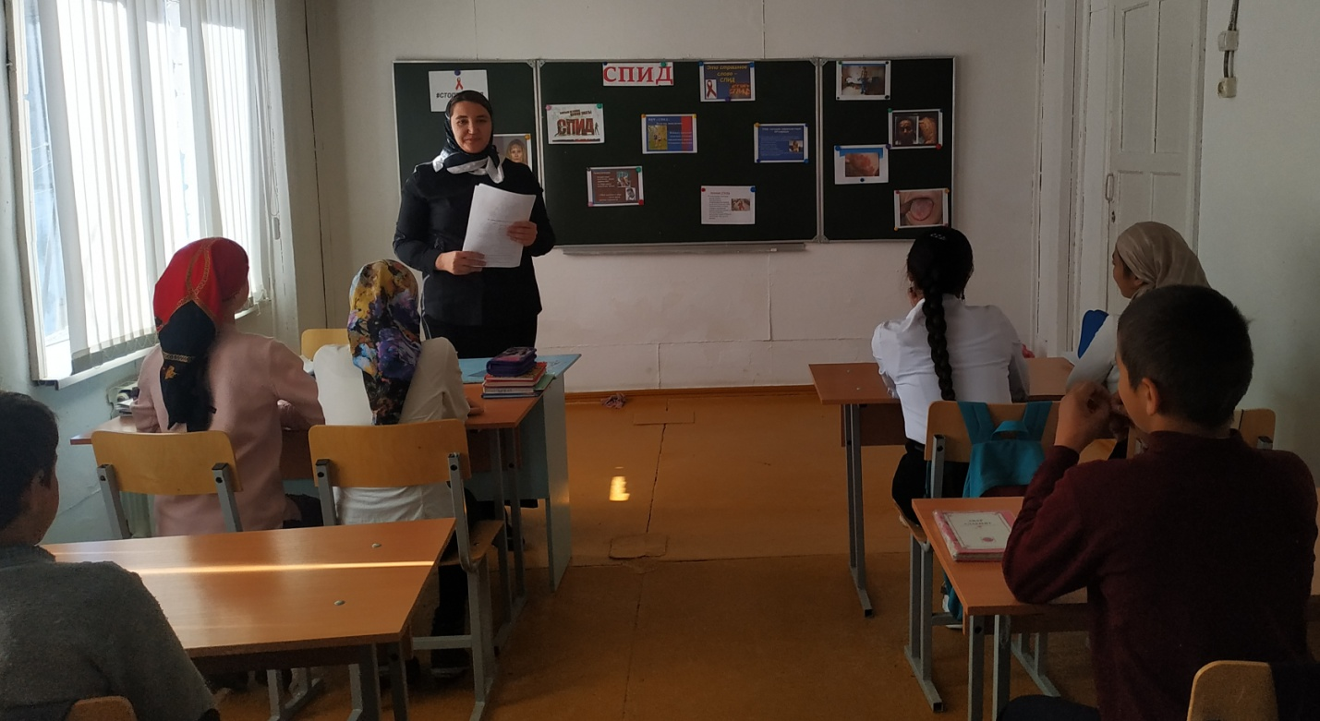

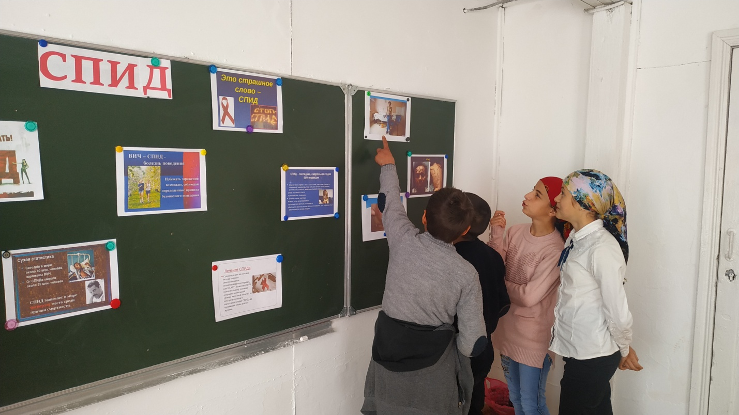

30.11.2019 г. был проведен классный час для учащихся 9 класса (охват 5 уч-ся) на тему «1 декабря Всемирный день борьбы со СПИДом».

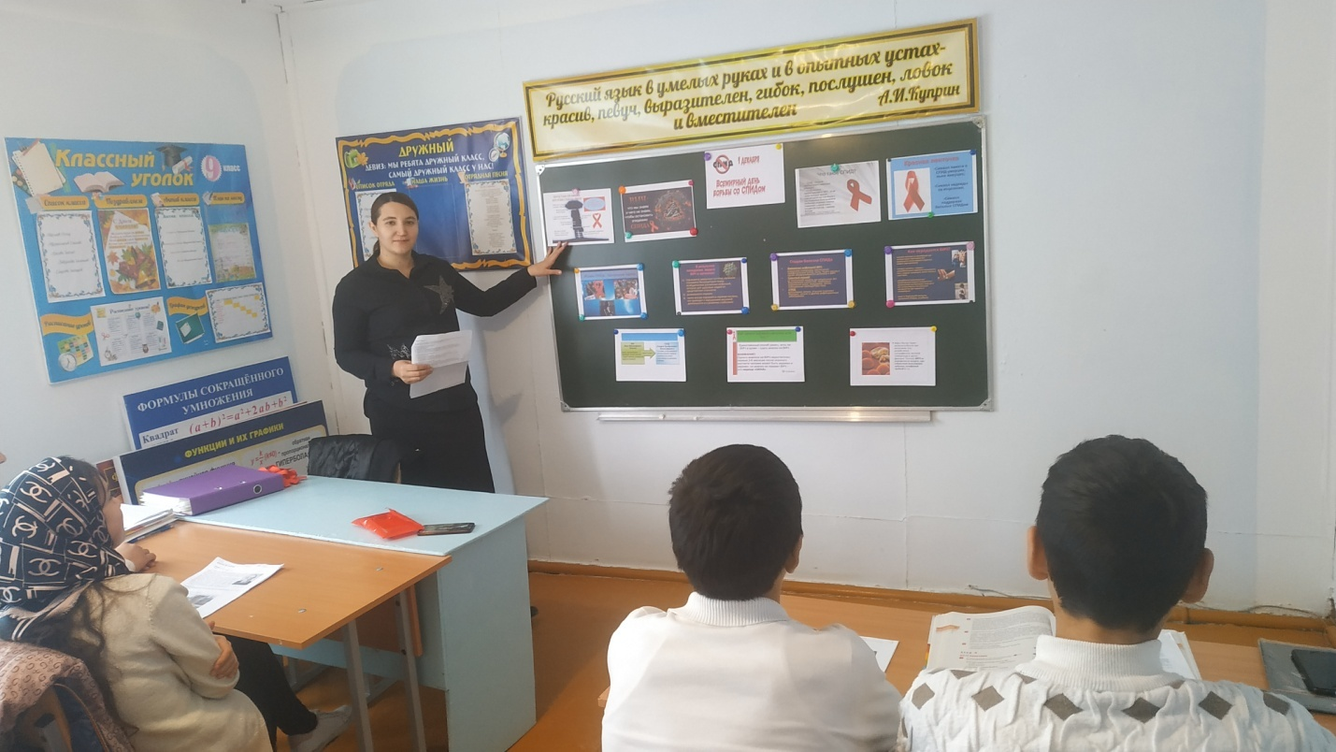

На родительском собрании 9 класса была проведена беседа по профилактике СПИДа .

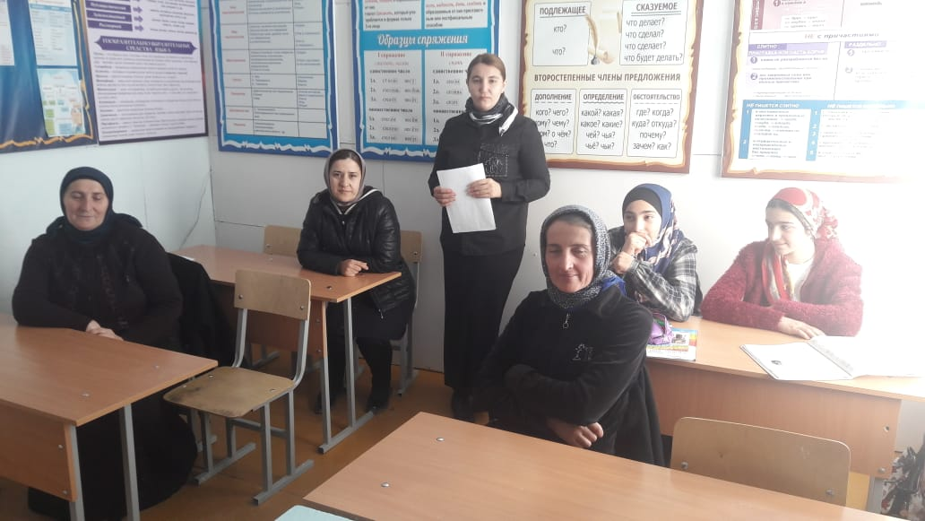

Акция «СПИДу НЕТ -здоровью ДА!» (охват 14 уч-ся) 7-9 кл.

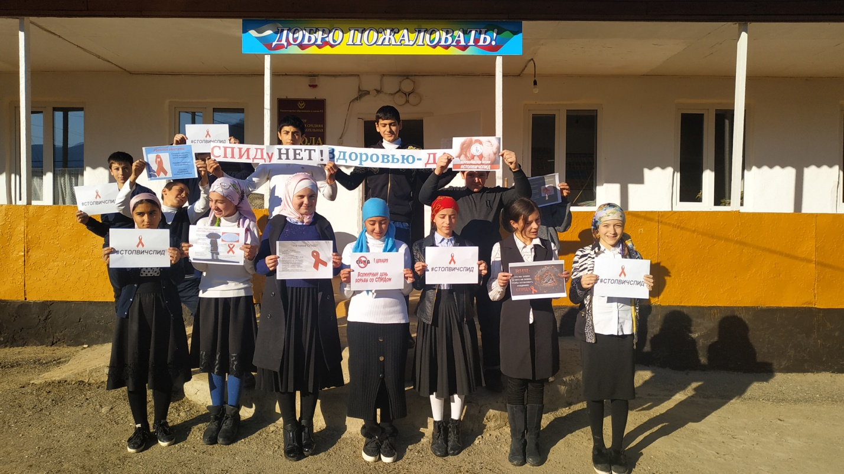

Акция «Красная ленточка» (охват 12 уч-ся)

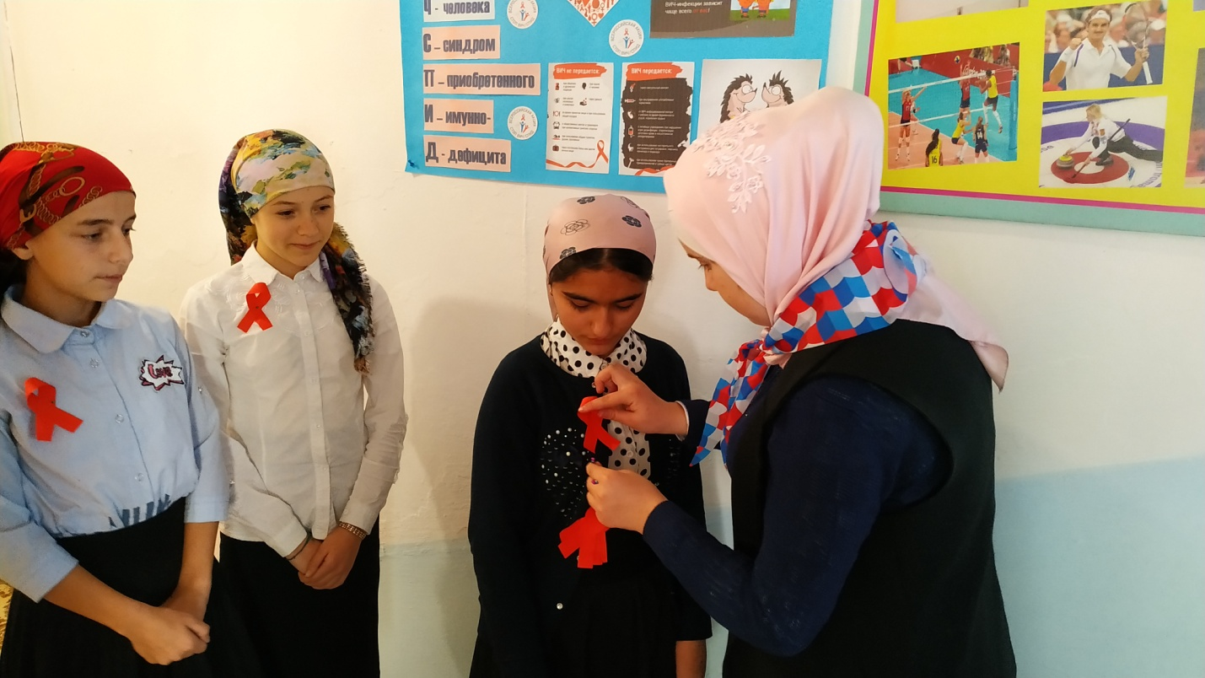

Информационный стенд «STOP СПИД/ВИЧ»

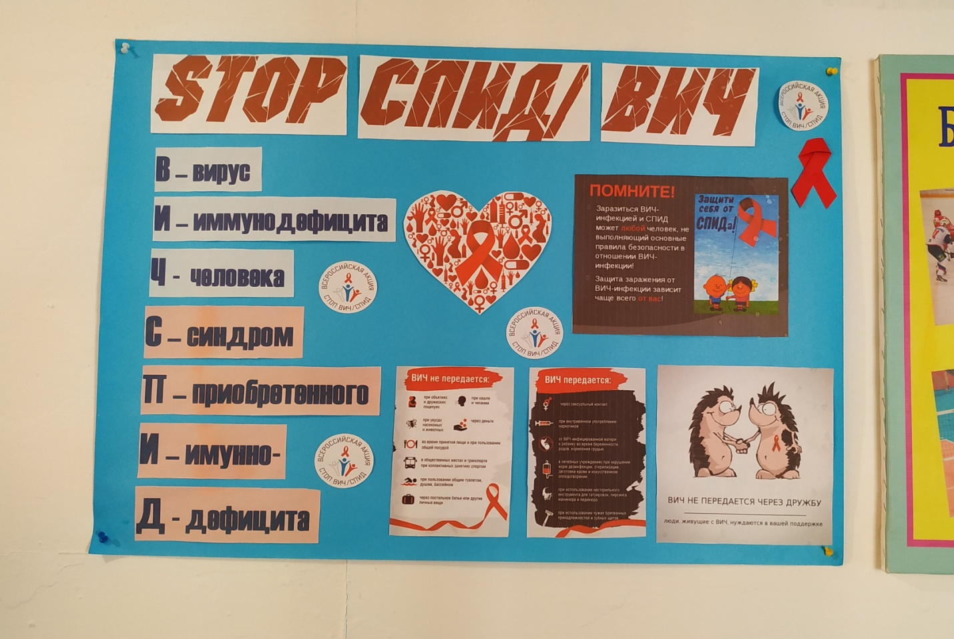

Директор : Магомедов Х.А.

Исполнитель: соц. педагог Магомедова П.М.